Основная   цель    занятий математикой -    дать   ребёнку   ощущение уверенности в своих силах, основанное на том, что мир упорядочен и потому постижим, следовательно, предсказуем для человека.

Обучение математике детей дошкольного возраста немыслимо без использования занимательных игр, задач, развлечений.

Дети очень активны в восприятии задач-шуток, головоломок, логических упражнений. Они настойчиво ищут ход решения, который ведет к результату. В том случае, когда занимательная задача доступна ребенку, него складывается положительное эмоциональное отношение к ней, что и стимулирует мыслительную активность. Ребенку интересна конечная цель: сложить, найти нужную фигуру, преобразовать.

***Игры с цифрами и числами***

**Дидактическая игра «Собери цветочки»**

**Возраст 5-6 лет**

**Цель:** закрепить состав чисел 5, 6, 7, 8, 9, 10.

**Оборудование:** лепестки с примерами на состав чисел 5, 6, 7, 8, 9, 10, серединки с цифрами 5, 6, 7, 8, 9, 10.

**Методика проведения:**

Воспитатель предлагает детям собрать красивые цветы. На столах раскладывает серединки цветов, карточки-лепестки раздаются детям. По сигналу дети должны найти нужную серединку и собрать цветок. Побеждает та команда, которая правильно и быстро соберет свою ромашку.

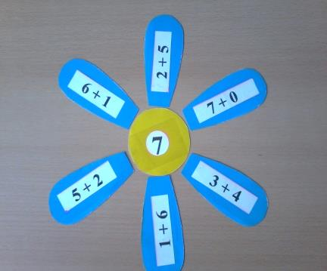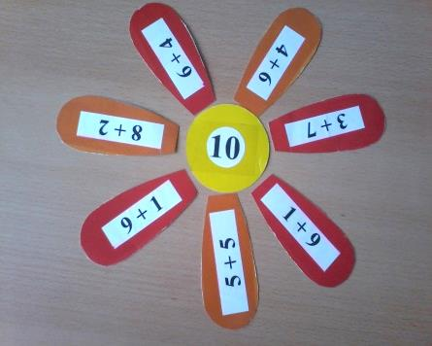

**Дидактическая игра «Рыбалка»**

**Возраст 5-6 лет**

**Цель:**  познакомить и закрепить состав чисел 6, 7 и 8.

**Оборудование:** карточки рыбки с примерами на состав чисел 6,7 и 8; 3 ведерка с ячейками.

**Методика проведения:**

Воспитатель предлагает детям разложить улов рыбака по ведрам.

- Ребята, нужна ваша помощь - срочно необходимо накормить обитателей аквапарка: белый медведь съедает рыбу только 8 кг, тюлень - 6 кг, а дельфин - 7 кг. Ошибиться нельзя, будьте внимательны.

Дети выбирают карточку-рыбку и раскладывают в нужное ведро.

Воспитатель проверяет правильность выполнения.

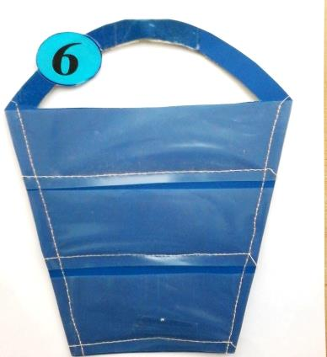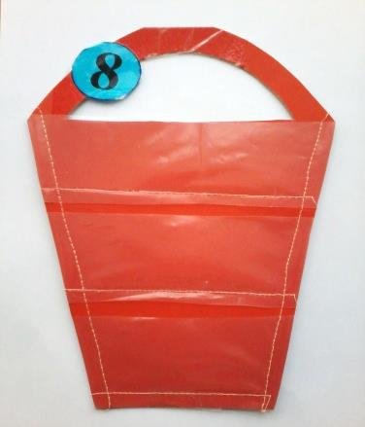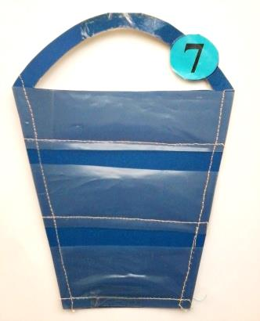

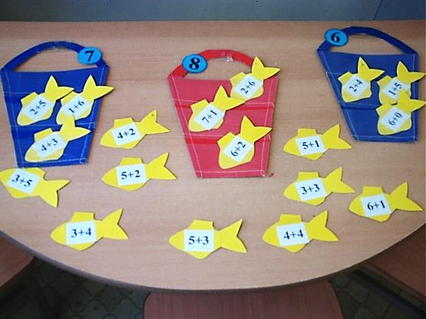

**Дидактическая игра «Помоги пчелкам попасть домой»**

**Возраст 5-6 лет**

**Цель:**познакомить и закрепить состав чисел 5,6,7 и 8.

**Оборудование:** карточки пчелок с примерами на состав чисел 5,6,7 и 8; три улия с ячейками.

**Методика проведения:**

Воспитатель обращает внимание на домики, прикрепленные на доске, уточняет, чьи они.

Создает проблемную ситуацию:

- Пчелкам нужно попасть домой, а они не могут этого сделать, потому что не знают, какой их домик.

Дети соглашаются помочь, выбирают карточку-пчелку и ставят ее в нужный улий.

Как только все дети справляются с заданием, воспитатель проверяет правильность выполнения задания и благодарит детей за помощь.

**Усложнения:**

Можно предложить детям соревнование: кто быстрей поможет пчелкам попасть домой.

Играть можно индивидуально и по подгруппам.

Проверку может выполнять ребенок, хорошо усвоивший состав чисел.

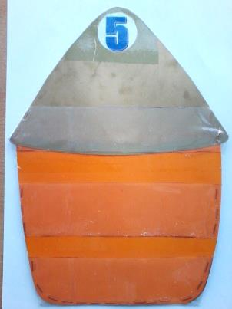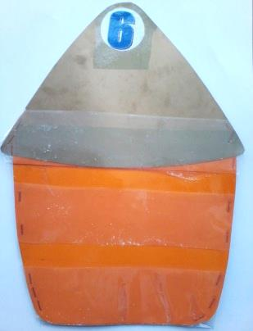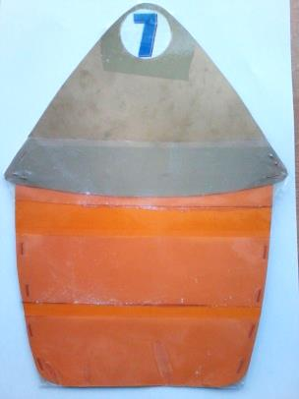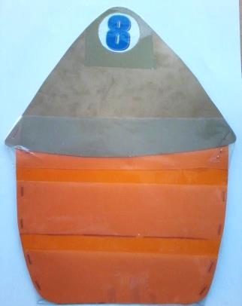

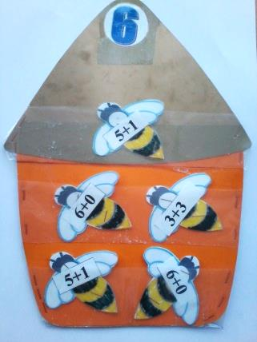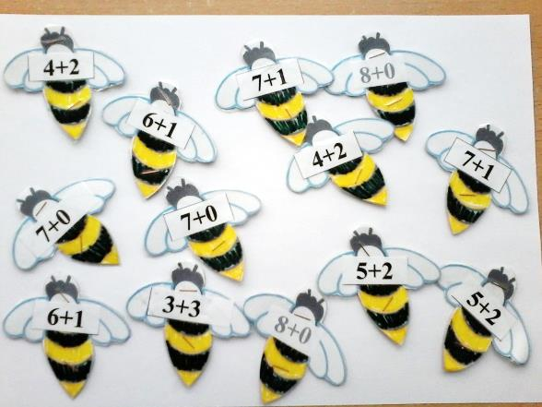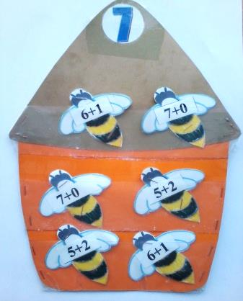

**Дидактическая игра «Морское путешествие»**

**Возраст 5-6 лет**

**Цель:** закрепить умение решать примеры на + и – в пределах 6 - 11.

**Оборудование:** карточки лодочки с примерами на + и – в пределах от 6-11; четыре причала с ячейками.

**Методика проведения:**

Воспитатель предлагает детям отправиться в морское путешествие, выбрав себе лодочку, и разойтись по группе. Дети выбирают карточку-лодочку, гуляют по группе, внимательно рассматривают ее, считают свой пример. По сигналу воспитателя «Швартуйся!»: дети выбирают нужный причал и причаливают свою лодочку.

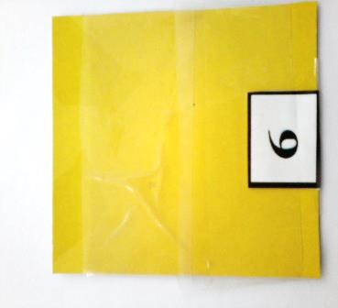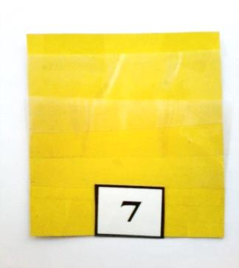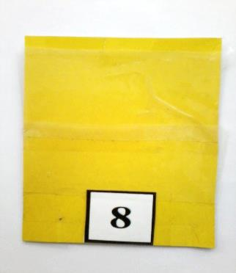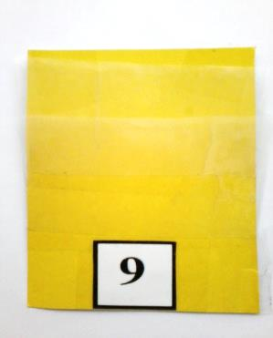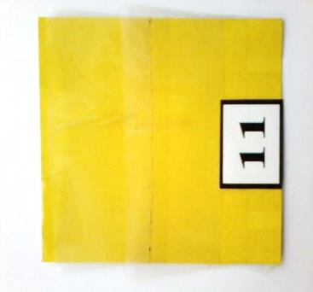

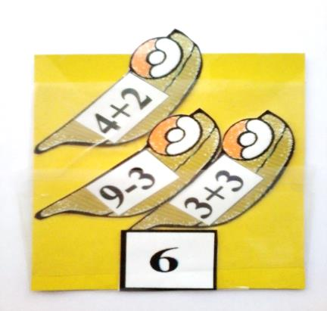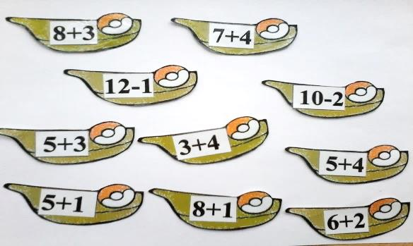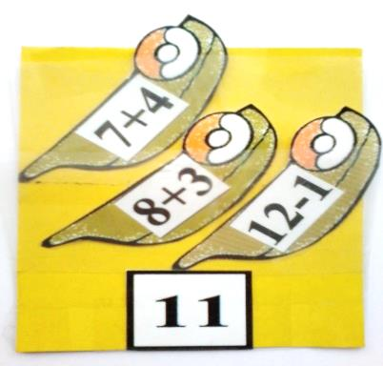

**Дидактическая игра «Фантазеры»**

**Возраст 5-6 лет**

**Цели:**

* Закрепить умение строить по схеме из деталей игры.

* Развивать образное мышление, воображение.

**Оборудование:** схемы, игра «Колумбово яйцо».

**Методика проведения:**

1 вариант игры.

Воспитатель предлагает детям отправиться в морское путешествие, но для этого нужно построить корабли по схемам из деталей игры. Дети строят по схемам корабли.

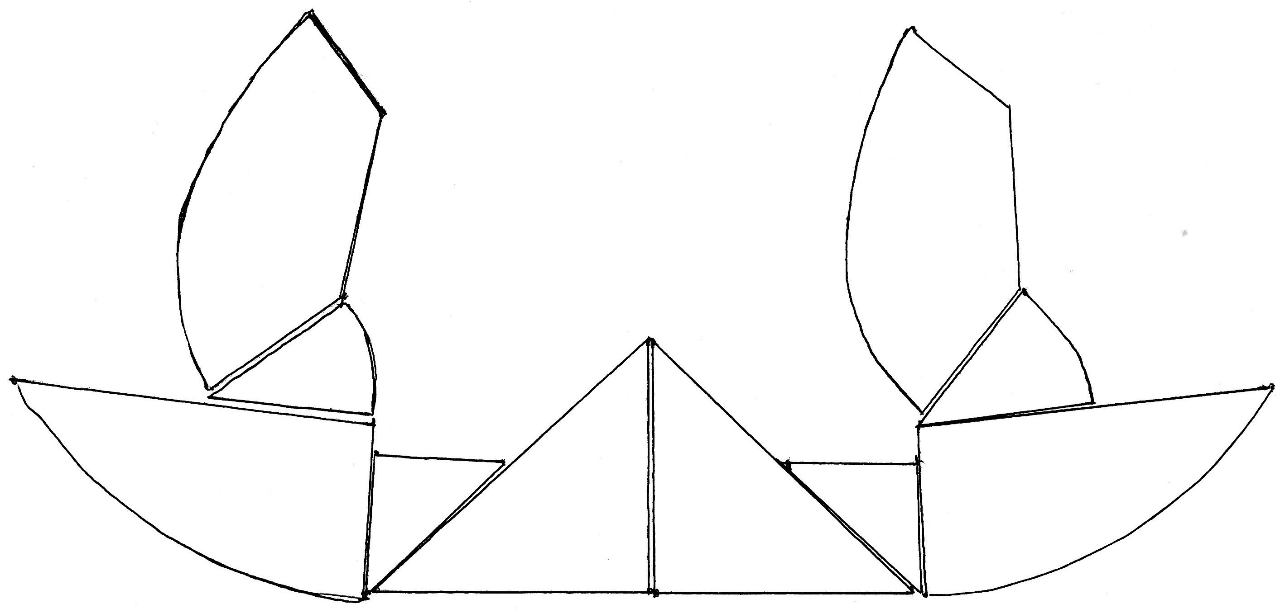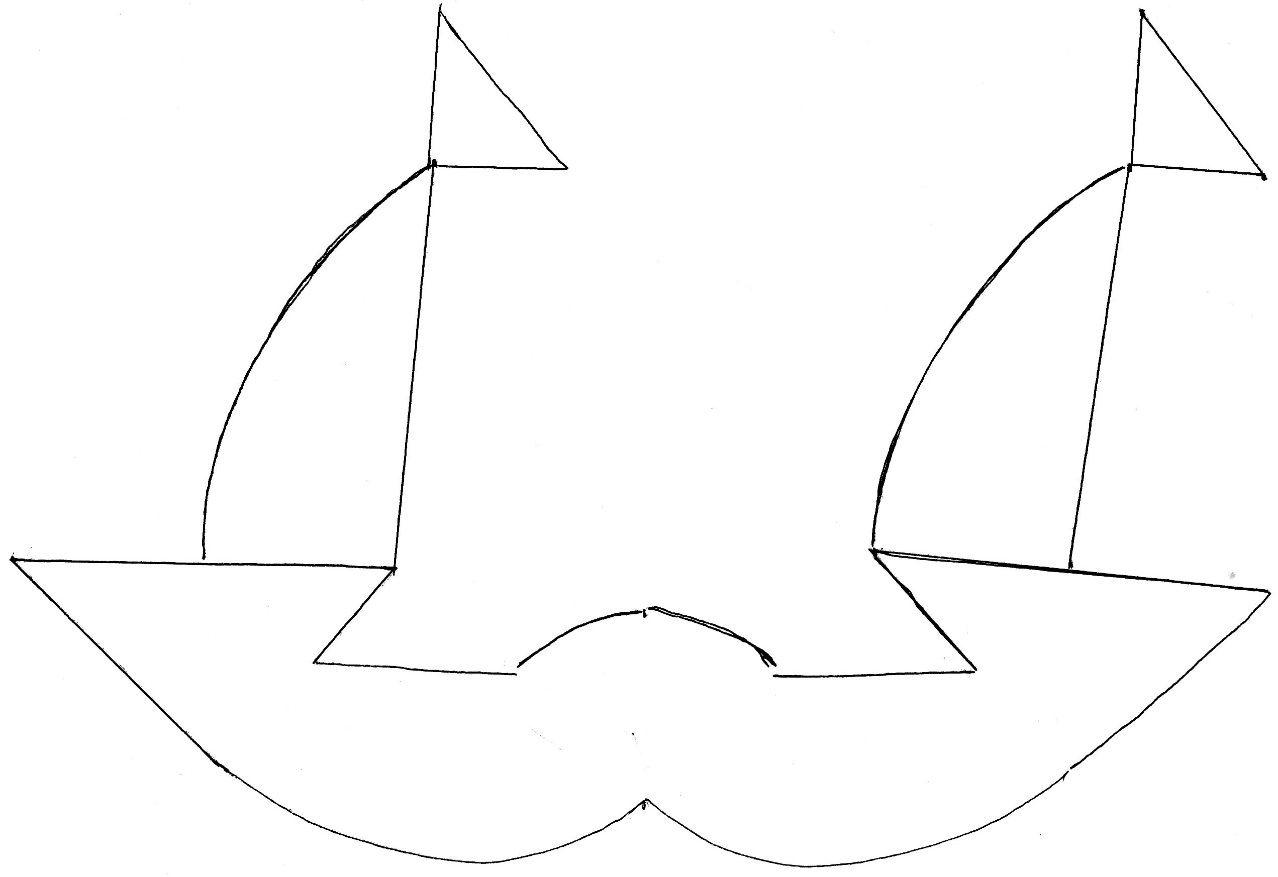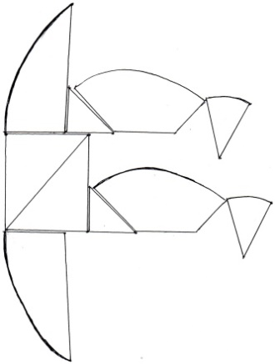

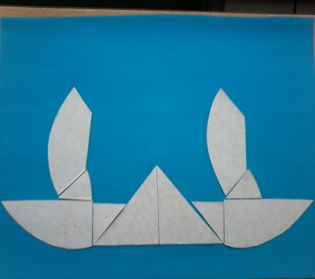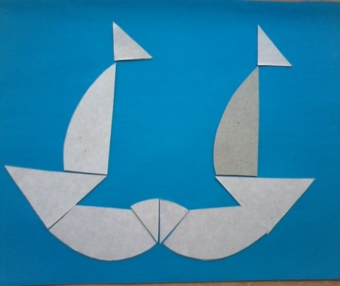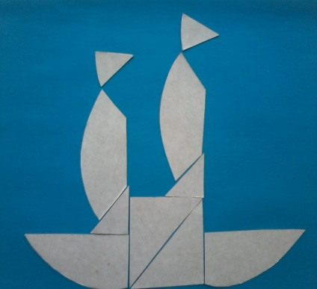

2 вариант игры.

Воспитатель предлагает детям отправиться в волшебный лес и построить животных и птиц, которые могут обитать в этом лесу из деталей игры.

Дети придумывают изображения зверей и птиц.

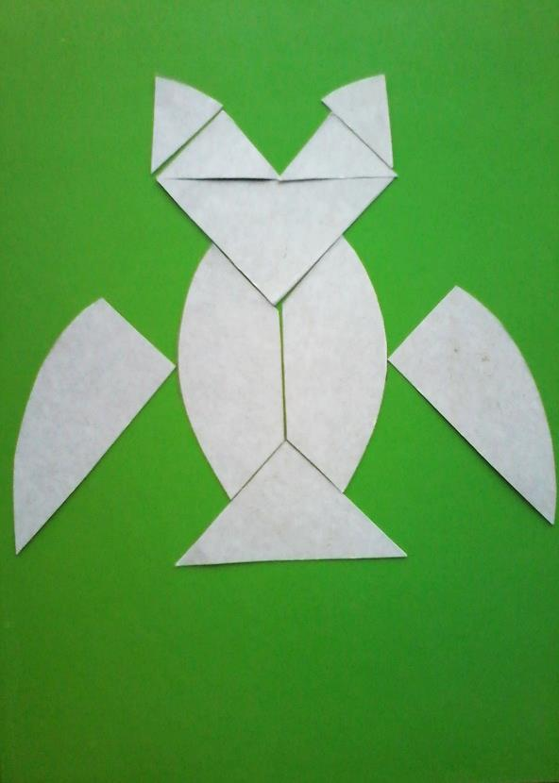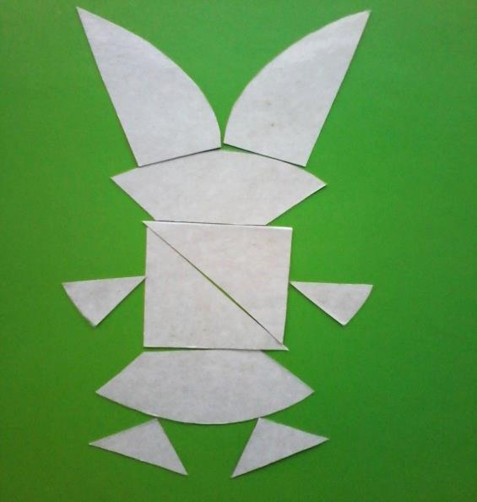

**Дидактическая игра «Вырастим цветы» (Блоки Дьеныша)**

**Возраст 5-6 лет**

**Цели:**

* Закрепить знания о геометрических фигурах.

* Упражнять в умении «читать» схемы-указания.

* Развивать образное мышление, воображение.

**Оборудование:** карточка-схема — «Полянка со стебельками», наборы геометрических фигур: круги, квадраты, треугольники по 5 шт. красные, синие и желтые; схемы для серединок и лепестков цветов, готовый образец.

**Методика проведения:**

Воспитатель показывает схему полянки:  
— Ребята, посмотрите, на цветочной полянке случилась беда: злая волшебница заколдовала цветы — сделала их невидимыми. Волшебной стране срочно нужна ваша помощь, нужно расколдовать цветы.

Внимательно рассмотрите схемы для серединок и положите правильно нужные геометрические фигуры. А сейчас рассмотрите схемы для лепестков, будьте очень внимательны, и выложите лепестки нужными геометрическими фигурами.

Воспитатель для проверки предлагает готовый образец. Оценивает деятельность детей в игре, хвалит выполнивших правильно задание. С теми, кто затруднился, проводит индивидуально еще раз игру.

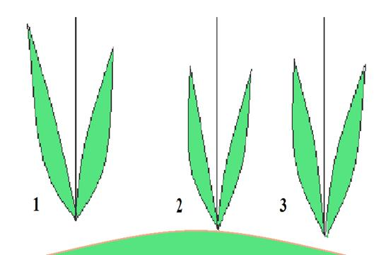

Схемы для серединок цветов.

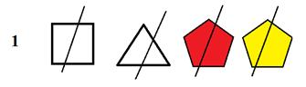

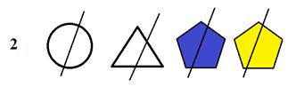

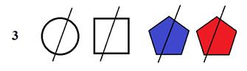

Схемы для лепестков.

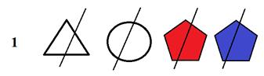

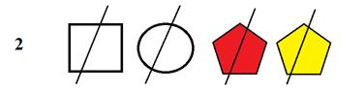

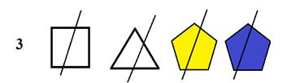

 Готовый образец:

